Toetstaak werkplaats burgerschap

Ontwerpend docent:  Michel van Dalen & Maurice Belmer | E-mailadres docent:  m.vandalen@rocmn.nl  m.belmer@rocmn.nl
MBO niveau:  ☐1-2  ☒3-4  ☐Niet van toepassing, want voor elk niveau | Branche/sector: Sport College  Opleiding: Sportleider & Sport en Beweginscoördinator  Leerjaar: 2-3  -
Voor specifieke vakken / projecten? Burgerschap – Kritisch Denken – module Ethiek | Wat is (voor deze doelgroep!) je inschatting van de complexiteit van de taak: Best complex en erg uitdagend voor studenten
Titel toetstaak: Casus - Fairplay

Waar in het onderwijsprogramma past deze taak? In het tweede jaar bij de module Ethiek nadat studenten de 4 basisdimensies burgerschap hebben afgerond.

Welke aspecten van kritische verantwoordelijkheid worden getoetst? Studenten worden uitgedaagd argumenten te kunnen benoemen vanuit: Bildung, Burgerschap en Beroepscontext

Wat zijn andere aandachtspunten die je docenten die met deze taak willen werken, wilt meegeven? (en die niet uit de materialen blijken) Studenten leren met elkaar in gesprek te gaan. Naar elkaar luisteren, meningen durven geven en elkaar inspireren vanuit eigen overtuigingen spelen hierbij een rol.

Materialen
1 | In het laatste jaar van je studie ga je je voorbereiden op het werkveld. Dit betekent dat je je breder oriënteert dan alleen de inhoud van je vak. Om die reden moet je voor je afstudeerstage stagelopen bij een organisatie die niet alleen bezig is met sport, maar ook oog heeft voor overkoepelende maatschappelijke thema’s.  Je hebt een organisatie gevonden die zich profileert met Fair Play. Fair Play houdt in dat de club zich hard maakt voor sportiviteit, respect en inclusiviteit.  Op de stage bieden ze jou een keuze aan. Je mag kiezen tussen een jongens- en een meisjesteam, beide onder 17. Bij het jongensteam krijg je een stagevergoeding en bij het meisjesteam niet.  Wat doe jij in deze situatie? Let uit waarom.  Het leerdoel van deze opdracht is dat jij je gedachten / mening weet uit te drukken. Daarbij proberen we je ook te stimuleren open te staan voor andere opvattingen waardoor je opnieuw kritisch naar je eigen antwoorden leert te kijken.
2 | Antwoordmodel / uitwerking  Voorbeeldmatige uitwerking van een vaardige student  Ongeacht welk team ik ga trainen, zet ik mij in voor gelijkheid, omdat de club zich profileert met ‘fairplay’. Door de keuze die ik krijg aangereikt, zie ik dat er genderongelijkheid is. Het maatschappelijk aspect van deze stage vind ik erg belangrijk en als dit niet kan worden nageleefd, dan kies ik niet voor dit stageadres. Middels een gesprek met het bestuur, hoop ik op een wijziging in het beleid.  Toelichting  - Passend: De keuze is passend bij het probleem omdat de student het dilemma ‘fairplay’ vs. eigenbelang begrijpt en vanuit meerdere perspectieven hiernaar heeft gekeken.  - Doordacht: Er is gereflecteerd over gelijkheid, maatschappelijke verantwoordelijkheid en zelf actie ondernemen.  - Consistent: De redenen ondersteunen de keuze van de student  Voorbeeldmatige uitwerking van een niet zo vaardige student  Ik heb gewoon een stage nodig, als ik daarbij geld kan verdienen is dat fijn! – Ik kies het jongensteam.  Toelichting  - Passend: Het lijkt er op dat de student alleen vanuit zijn eigen perspectief heeft gehandeld.  - Doordacht: Er is in het antwoord geen afweging te vinden waaruit blijkt dat de student reflectief is.  - Consistent: De keuze past bij de redenen, maar de casus is complexer dan alleen maar een stagevergoeding krijgen.
3 | Eventuele aanvullende opdrachten (bijvoorbeeld om studenten te laten oefenen)  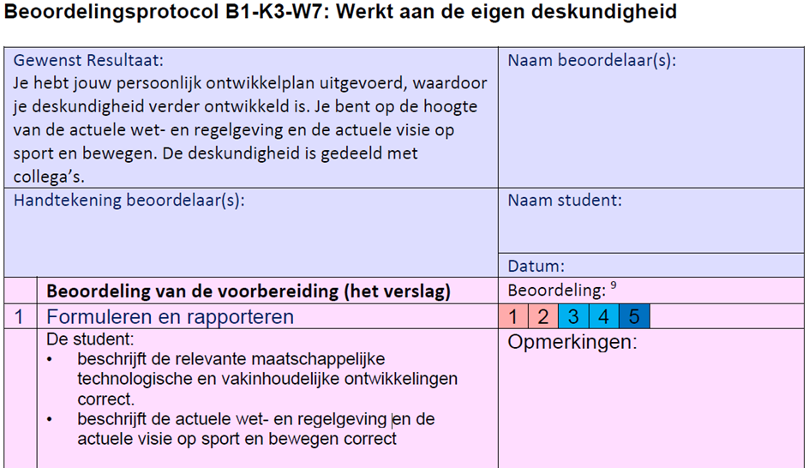

Mogen collega's contact met je opnemen om bijvoorbeeld vragen te stellen? Zo ja, vul dan hier je e-mailadres in.

